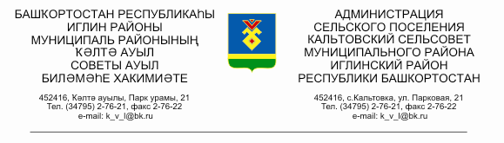
КАРАР ПОСТАНОВЛЕНИЕ

«18» октябрь 2017 й. № 152 «18» октября 2017 г.

Об отмене постановления главы сельского поселения Кальтовский сельсовет муниципального района Иглинский район Республики Башкортостан от 18 марта 2013 года № 10 «Об утверждении Административного регламента по осуществлению муниципального жилищного контроля на территории сельского поселения Кальтовский сельсовет муниципального района Иглинский район Республики Башкортостан»

В соответствии с Федеральным законом от 26.12.2008 года № 294-ФЗ «О защите прав юридических лиц и индивидуальных предпринимателей при осуществлении государственного контроля (надзора) и муниципального контроля», Жилищного кодекса Российской Федерации
ПОСТАНОВЛЯЮ:
1. Отменить постановление главы сельского поселения Кальтовский сельсовет муниципального района Иглинский район Республики Башкортостан от 18 марта 2013 года № 10 «Об утверждении Административного регламента по осуществлению муниципального жилищного контроля на территории сельского поселения Кальтовс- кий сельсовет муниципального района Иглинский район Республики Башкортостан»;
- постановление главы сельского поселения Кальтовский сельсовет муници- пального района Иглинский район Республики Башкортостан от 25 июня 2014 года № 11 «О внесении изменений в постановление главы сельского поселения Кальтовский сельсовет муниципального района Иглинский район Республики Башкортостан от 18 марта 2013 года № 10 «Об утверждении Административного регламента по осущест- влению муниципального жилищного контроля на территории сельского поселения Кальтовский сельсовет муниципального района Иглинский район РБ»».
- постановление главы сельского поселения Кальтовский сельсовет муниципаль- ного района Иглинский район Республики Башкортостан от 22 августа 2017 года № 123 «О внесении изменений в постановление главы сельского поселения Кальтовский сельсовет муниципального района Иглинский район Республики Башкортостан от 18 марта 2013 года № 10 «Об утверждении Административного регламента по осущест- влению муниципального жилищного контроля на территории сельского поселения Кальтовский сельсовет муниципального района Иглинский район РБ»».
2. Настоящее постановление обнародовать на информационном стенде в здании администрации сельского поселения Кальтовский сельсовет.
3. Контроль за исполнением настоящего постановления оставляю за собой.

Глава сельского поселения В.А. Кожанов

